**ÇANKIRI KARATEKİN ÜNİVERSİTESİ**

**ORTAK DERSLER KOORDİNATÖRLÜĞÜ**

**2022-2023 EĞİTİM-ÖĞRETİM YILI BAHAR YARIYILI**

**ORTAK DERSLER FİNAL SINAVI KURALLARI VE UYGULAMA REHBERİ**

2022-2023 Eğitim-Öğretim Yılı Bahar Yarıyılında PERCULUS uzaktan eğitim platformu üzerinden yürütülmekte olan **Atatürk İlkeleri ve İnkılap Tarihi-II (ATA-102)**, **Türk Dili-II (TDİ-102)**, **Yabancı Dil-II (YDİ/YDA-102)** ve **Temel Bilgi Teknolojileri Kullanımı (TBT-192)** derslerinin final sınavları **03 Haziran 2023** tarihinde **PERCULUS uzaktan eğitim platformu üzerinden çevrimiçi (online) olarak** yapılacak olup sınavların yürütülmesiyle ilgili genel esaslar aşağıda verilmiştir:

1. Her bir dersin sınavı **25 soru** ve her bir soru **5 seçenekten** oluşmaktadır. Her bir dersin sınav süresi **25 dakikadır**. Sınavı başlattığınız anda bu süre işleme başlayacaktır. Dolayısıyla tüm hazırlıklarınızı yaptığınızdan emin olduktan sonra sınavınızı başlatınız.
2. **Tüm dersler için sınavlar aşağıdaki tabloda belirtilen saatler arasında aktif olacaktır. Tabloda belirtilen tarih ve saat aralığının dışında ilgili derslerin sınavına girilemez.**

|  |  |  |  |  |  |  |  |  |  |  |  |  |  |  |  |  |  |  |  |  |  |  |
| --- | --- | --- | --- | --- | --- | --- | --- | --- | --- | --- | --- | --- | --- | --- | --- | --- | --- | --- | --- | --- | --- | --- |
|  | **DERS** | | | | | |  | **TARİH** | | |  | **SAAT ARALIĞI** | | |  | **SINAV SÜRESİ** | | |  | **SORU SAYISI** | | |
|  |  |  |  |  | |  |  |  |  | |  |  | |  |  |  | |  |  |  | |  |
|  | **ATA-102** | | | |  | |  | **03 Haziran 2023** | | |  | **10:00 – 12:00** | | |  | **25 dakika** | | |  | **25 soru** | | |
|  |  | | |  |  |  |  |  | |  |  |  |  | |  |  |  | |  |  |  | |
|  | **TDİ-102** | | | | | |  | **03 Haziran 2023** | | |  | **12:00 – 14:00** | | |  | **25 dakika** | | |  | **25 soru** | | |
|  |  | |  |  | | |  |  | |  |  |  |  | |  |  |  | |  |  |  | |
|  | **YDİ/YDA-102** | | | | | |  | **03 Haziran 2023** | | |  | **14:00 – 16:00** | | |  | **25 dakika** | | |  | **25 soru** | | |
|  |  | | | | |  |  |  | |  |  |  |  | |  |  |  | |  |  |  | |
|  | **TBT-192** | | | | | |  | **03 Haziran 2023** | | |  | **16:00 – 18:00** | | |  | **25 dakika** | | |  | **25 soru** | | |
|  |  |  |  |  |  |  |  |  |  |  |  |  |  |  |  |  |  |  |  |  |  |  |

1. **Sınav süresince tüm işlemleriniz (tıklama, internet tarayıcı hareketleriniz vb.) sistem tarafından otomatik olarak kaydedilmektedir.**
2. **Öğrencilerin her bir dersin sınavını 1 (bir) defa alma hakkı vardır. Tarayıcınızı aşağıya (simge durumunda) indirme, başka bir internet sayfasına geçilmesi, sınavı yürüttüğünüz platformun saatiyle oynanması ve benzeri durumlarda sistemden atılabilirsiniz. Bu durumda sınav geçersiz sayılır ve tekrar sınava giriş yapamazsınız. Bu durumdan da öğrencinin kendisi sorumludur.**
3. **Online sınav uygulamasına güncel sürüme sahip Chrome tarayıcı kullanarak girilmelidir.**
4. Öğrenciler uzaktan eğitim platformu sayfasından **sınava giriş** butonuna tıkladıklarında sınava giriş sayfasına yönlendirilecekler ve bu sayfada kullanıcı adı ve şifrelerini girdiklerinde üzerlerine tanımlanmış sınavları görüntüleyeceklerdir.

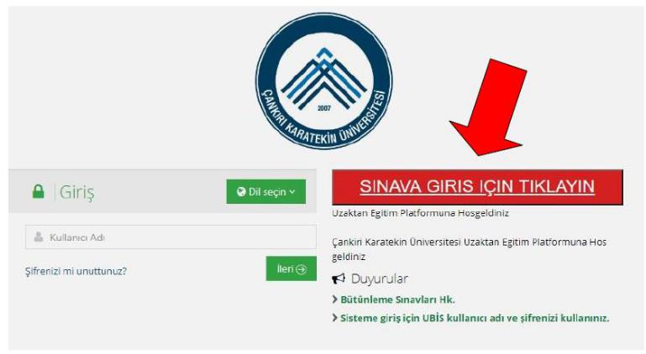

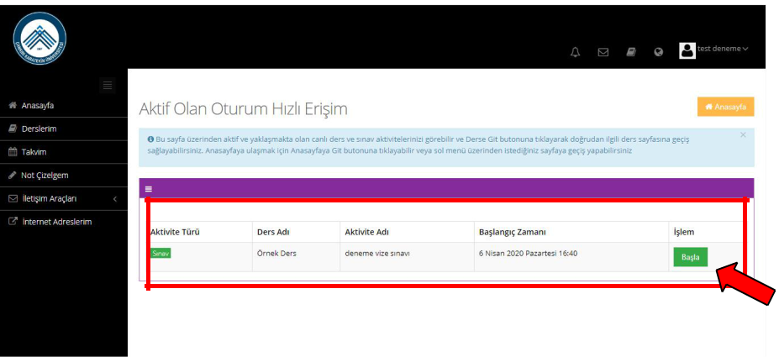

**7.** Sınava başlamak için **Başla** butonuna tıklanır ve sınav başlatma ekranı açılır.

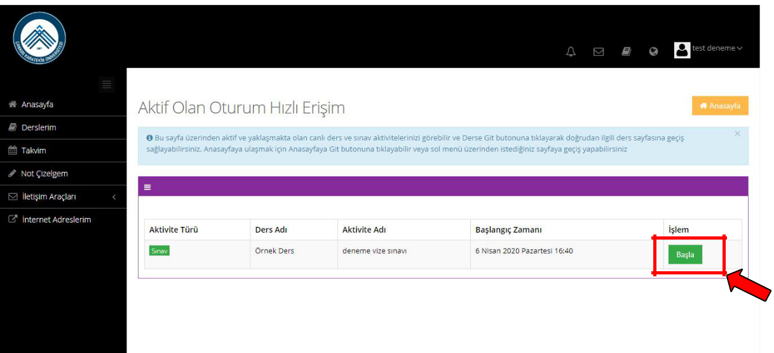

**8.** Açılan ekranda **Onaylıyorum** kutucuğu işaretlenerek **Başla** butonuna basılır.

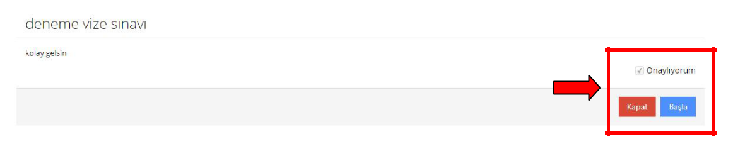

**9.** Sınav başladığında ilgili sorunun cevabı seçenek üzerine tıklanarak işaretlenir. Bir sonraki soruya **Sonraki** butonuna tıklanarak geçilir. Eğer istenirse sağ taraftaki panelde **Soruları Otomatik İlerlet** seçeneği seçilerek bir sonraki soruya otomatik olarak geçilebilir. Kalan sınav süresi sağ taraftaki panelde sınav süresi boyunca gösterilir.

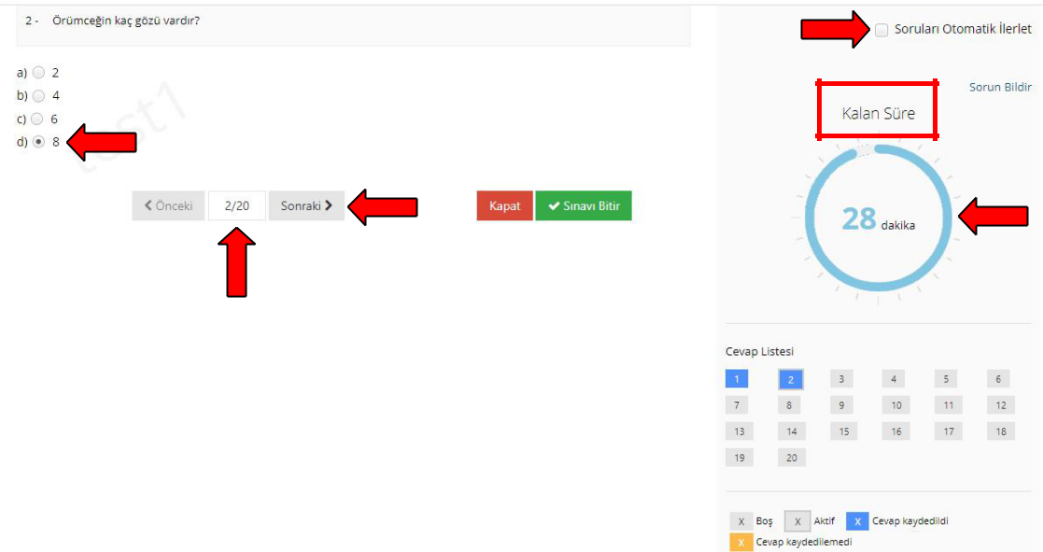

**10.** Sınav süresinin altında **Cevap Listesi** paneli vardır. Bu panelde sınavdaki toplam soru sayısı görülür. Cevaplanan ve kaydedilen sorular maviyle işaretlenir.

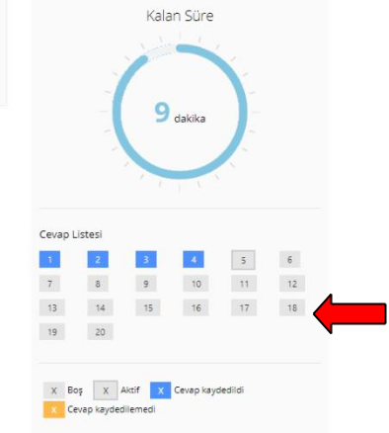

**11.** Sınav süresince istenildiği zaman **Kapat** butonuna basılarak sınavdan çıkılabilir. **Tüm soruları eksiksiz olarak işaretlediğinizden ve sınavı sonlandırmak istediğinizden emin olmadan Sınavı Bitir butonunu kullanmayınız.**

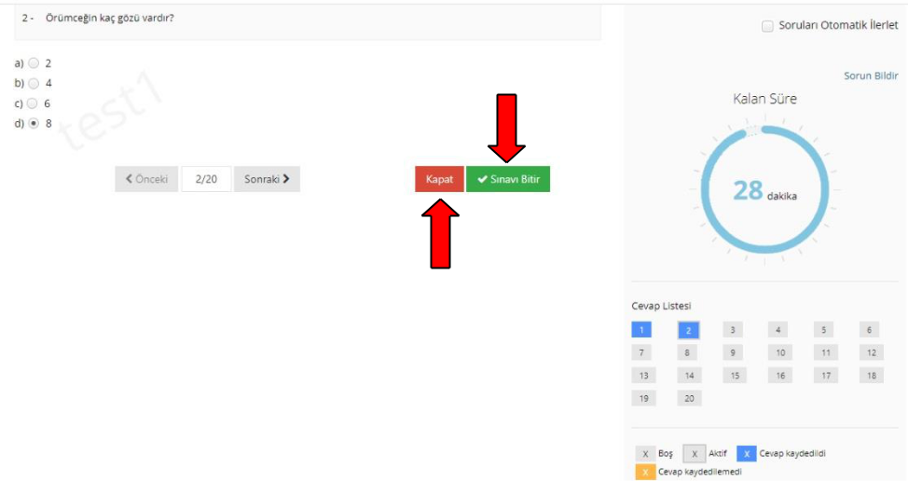

**12. Kapat** butonuna tıklandığında onay penceresi açılır. Ekranda cevaplanmamış soru sayısı belirtilir.

**Evet** butonuna tıklanırsa sınavdan çıkılır. **Bu durumda o ana kadar cevaplanan sorular işaretlenen seçenekleriyle birlikte kaydedilir**. **Bu durumda sınavınız tamamlanmamış ve henüz sonlandırılmamıştır**. **Hayır** butonuna tıklanılması durumunda ise sınava geri dönülür.

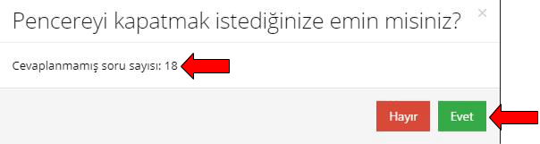

**13. Evet** butonuna tıklanarak sınavdan çıkılması durumunda, **o sınav oturumuna ait kalan süre geri sayılarak işlemeye devam eder**. **Sınavın aktif olduğu tarih/saat aralığı içerisinde olmak koşuluyla kalan sınav süresi içerisinde sınava tekrar girilerek kalınan yerden devam edilebilir.** Sınava tekrar girmek için yine ana sayfadan ilgili sınav için **Başla** butonuna tıklanır.

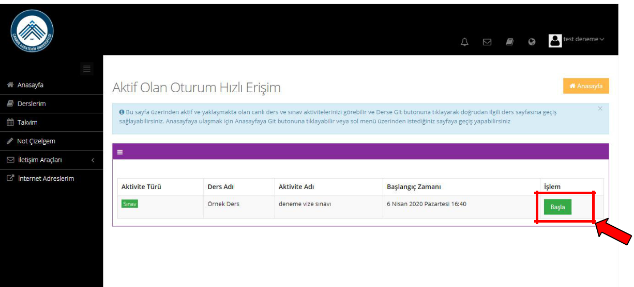

**14.** Daha sonra açılan ekranda **Onaylıyorum** seçilir ve **Başla** butonuna tıklanır. Sınav, birinci sorudan itibaren, daha önce cevaplanan sorular işaretlenmiş olan şıkları seçili olarak tekrar ekrana gelir.

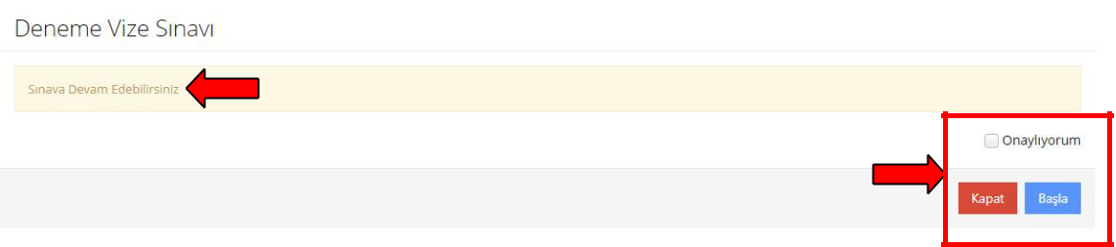

**15. Kalan sınav süresi bittikten sonra veya sınavın aktif olduğu tarih/saat sona erdikten sonra, daha önceden Evet butonuna tıklanarak sınavdan çıkılmış ise, tekrar sınava girilemez ve sınavınız değerlendirmeye alınmaz.** Bu durumda **Sınav Katılım Hakkınız Dolmuştur** uyarısı ekranı gelir. Bu durumda **Onayla** ve **Başla** butonları çalışmaz. **Bu durumda sınavınız geçersizdir**.

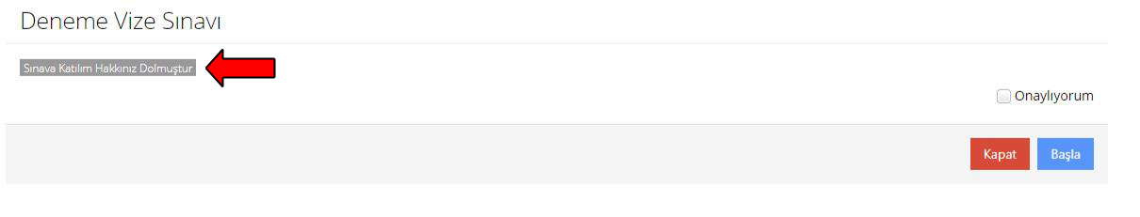

**16. Sınavınızın geçerli olması ve değerlendirilebilmesi için verilen sınav süresi içerisinde (120 dakika) ve sınavın aktif olduğu süre/tarih aralığı içerisinde soruların cevaplanarak mutlaka Sınavı Bitir butonuna tıklanması ve sınavın kaydedilerek sonlandırılması gerekmektedir.**

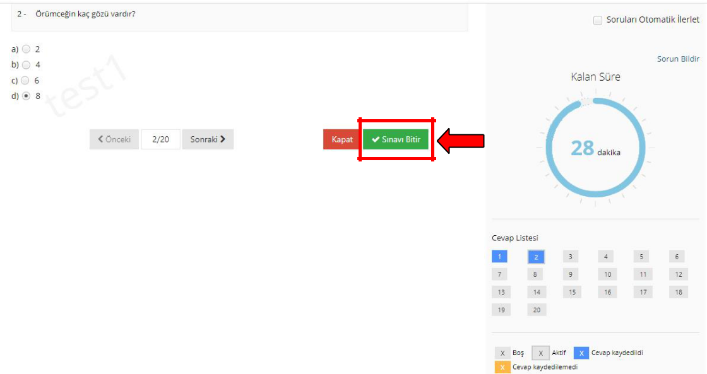

**17. Sınavı Bitir** butonuna tıklandığında aşağıdaki uyarı ekranı gelir. **Evet** butonuna tıklandığında sınavınız kaydedilir.

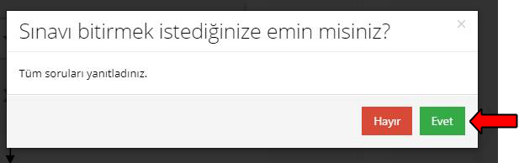

**18.** Sınav başarılı bir şekilde sonlandırıldıktan sonra aşağıdaki onay ekranı alınır.

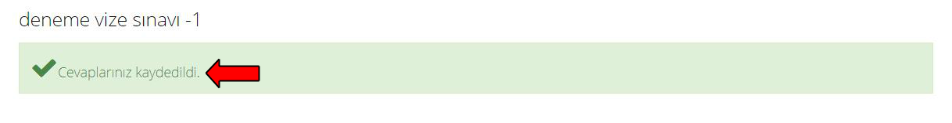

**19. HER BİR DERSİN SINAVINI 1 (BİR) DEFA ALMA HAKKINIZ VARDIR**.

**20. SINAVINIZIN GEÇERLİ OLMASI VE DEĞERLENDİRİLEBİLMESİ İÇİN VERİLEN SINAV SÜRESİ (25 DAKİKA) VE SINAVIN AKTİF OLDUĞU TARİH/SAAT ARALIĞI İÇERİSİNDE SORULARIN CEVAPLANARAK SINAVI BİTİR BUTONUNA TIKLANMASI VE SINAVIN KAYDEDİLEREK SONLANDIRILMASI GEREKMEKTEDİR. BU İŞLEM YAPILMADIĞINDA SINAVINIZ GEÇERSİZ OLACAKTIR.**

**21. SINAV SIRASINDA HERHANGİ BİR TEKNİK AKSAKLIK YAŞANMASI DURUMUNDA LÜTFEN AŞAĞIDAKİ ADRESE İSİM-SOYAD, ÖĞRENCİ NO, BAĞLI BULUNDUĞUNUZ FAKÜLTE/YÜKSEKOKUL, BÖLÜM VE DERS/SINAV BİLGİLERİNİ İÇEREN BİR E-POSTA ATINIZ:**

**uzem@karatekin.edu.tr**